В. Осеева «Стихи о маме»

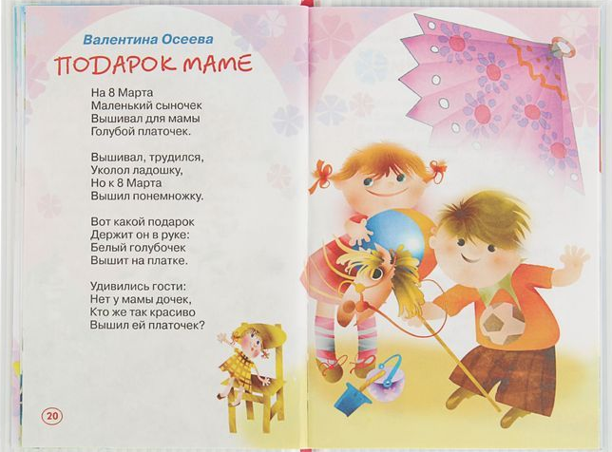

Работая воспитателем беспризорных детей, В. Осеева понимала, как важно напитать их души светлыми, добрыми мыслями и чувствами, дать твердые нравственные ориентиры. Именно для этих трудных ребят были написаны её первые сказки и рассказы, которые впоследствии завоевали сердца многих юных читателей.
Добрые и трогательные рассказы Валентины Осеевой «Волшебное слово», «До первого дождя», «Синие листья», «Хорошее» и многие другие стали классикой детской литературы. Сама писательница признается, что хотела бы помочь детям научиться читать и думать о плохих и хороших поступках.
В своих рассказах-притчах писательница подсказывает ребятам, как строить отношения со сверстниками, как решать возникающие «детские» проблемы, которые зачастую кажутся неважными для взрослых.
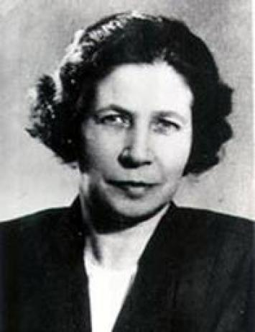
Произведения В. Осеевой помогают увидеть, что такие болезни души как эгоизм, жадность, злоба и предательство отравляют жизнь больше, чем внешние неприятности. Написанные легким, интересным стилем, они принесут ребенку немало пользы и обогатят его внутренний мир добрыми, светлыми впечатлениями.
Биография писательницы - http://chto-chitat-detyam.ru/oseeva.html
Рассказы для детей - http://sskazki.ru/skazki-i-rasskazy/oseeva/

